
Sprint Documentation
Sprint 17 | Start Date: 09/05/2026 | Final Date: 10/05/2026
Project Name: | civitas-frontend
Ano: 5º | Análise e Desenvolvimento de Sistemas - AMS
Team Members
Enzo Stafuza dos Santos
Gabriel de Oliveira Trinca

Sprint Backlog
Task# | Description | Start Date | Final date
206 | Sprint 17 - Front - Implementar funcionalidade de mudar status de pagamento da instituição | 09/05/2026 | 10/05/2026

Task Description
Task # | Description | Assigned To | Status | Estimated Hours | Logged Hours
206 | Criar um modal para alteração do status de pagamento das despesas. Na listagem de despesas, adicionar um novo botão de ação que, ao ser clicado, abra esse modal.  O modal deve realizar um PUT simplificado, permitindo alterar apenas os campos de status, valor pago (inicialmente 0) e consumo real.  Analisar o fluxo de atualização no back-end para garantir que o funcionamento esteja correto, validando os campos utilizados e a lógica atual de update, que já possui implementação parcial no front-end.  Melhorar a identificação visual de despesas pendentes de pagamento, deixando esses registros mais chamativos na listagem.  Implementar um modal de aviso ao acessar a aba de despesas. Caso existam despesas vencidas, o sistema deve alertar o usuário automaticamente ao abrir a tela. | Enzo Stafuza dos Santos Gabriel de Oliveira Trinca | Finalizado | 2 | 2

Sprint Description
- Criar um modal para alteração do status de pagamento das despesas. Na listagem de despesas, adicionar um novo botão de ação que, ao ser clicado, abra esse modal.
- O modal deve realizar um PUT simplificado, permitindo alterar apenas os campos de status, valor pago (inicialmente 0) e consumo real.
- Analisar o fluxo de atualização no back-end para garantir que o funcionamento esteja correto, validando os campos utilizados e a lógica atual de update, que já possui implementação parcial no front-end.
- Melhorar a identificação visual de despesas pendentes de pagamento, deixando esses registros mais chamativos na listagem.
- Implementar um modal de aviso ao acessar a aba de despesas. Caso existam despesas vencidas, o sistema deve alertar o usuário automaticamente ao abrir a tela.

Sprint Results

Foi implementado o botão de ação para pagamento de despesas, que abre um modal para a inserção do valor gasto, do custo real e do comprovante de pagamento. Além disso, foi adicionada uma notificação na tela de despesas, exibida sempre que a página é aberta, alertando o usuário sobre pagamentos em atraso.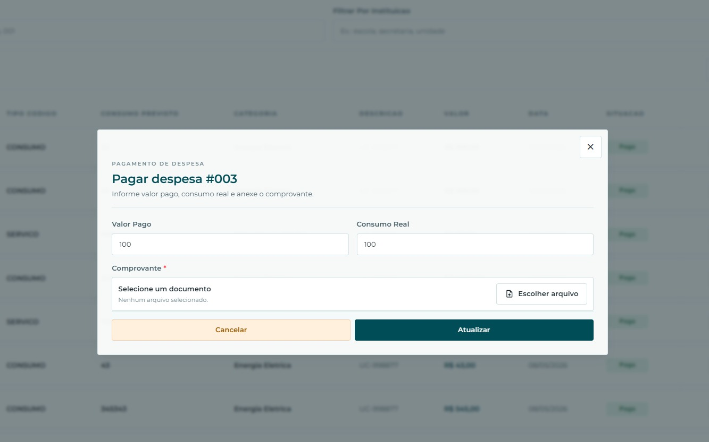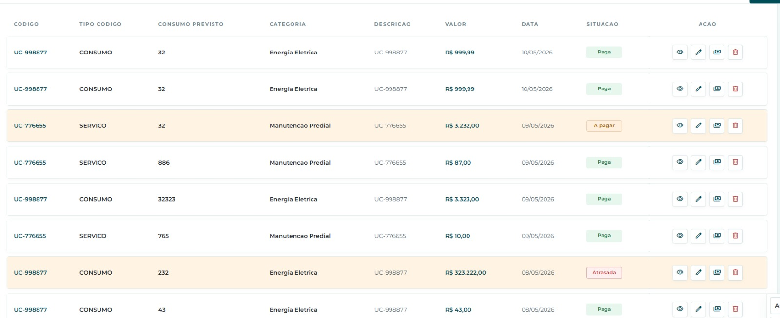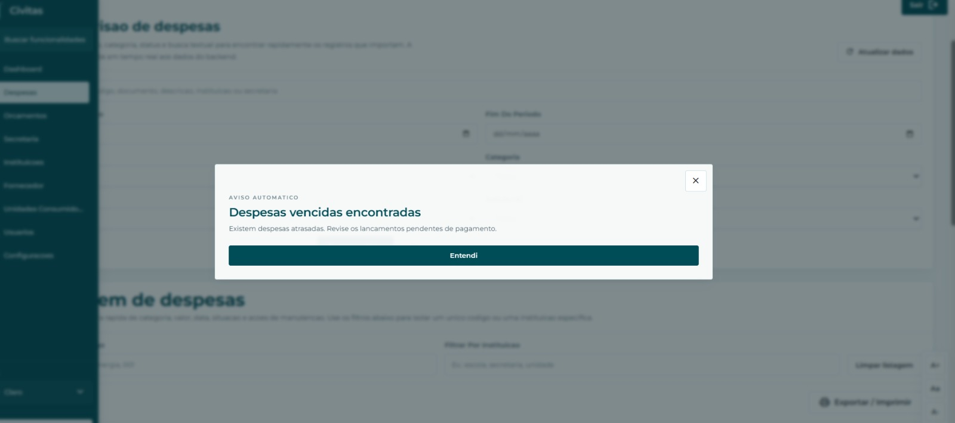
Assinaturas

